电子科技大学
实验报告

课程名称： 网络协议实践
实验名称： IP欺骗和TCP会话窃用
学 号： 202422900213
姓 名： 忽安琪
指导老师： 李毅超

日 期： 2024年 11月 24日

一、实验目的：
通过本实验，讨论IP协议中的漏洞，特别是对IP欺骗和TCP会话窃用进行分析。掌握IP欺骗方法的入侵和防范，了解TCP会话窃用过程。
二、实验目标与内容：
1.实验目标
（1）了解 IP 欺骗和 TCP 会话窃用的工作原理；
（2）理解 IP和 TCP协议在网络通信中的重要性；
（3）分析 IP 欺骗和 TCP 会话窃用带来的风险；
（4）探索相应的防御策略。
2.实验内容
（1）通过IP欺骗和TCP会话窃用技术，攻击者尝试劫持合法的客户端到服务器的telnet会话，并捕获用户密码以获取服务器文件；
（2）使用Wireshark等工具捕获网络数据包，并分析攻击过程中的数据流，包括会话劫持和会话终止的不同情况。
三、实验设备及其环境配置与相关系列操作及其产生的实验数据：
1.实验配置
在本实验中，我们在未连接到因特网的私有网络中进行跟踪。本实验在得到了所有用户许可和已知的情况下进行。连接在网络中的两台台式机，一台作为合法的telnet和FTP服务器，另一台作为合法的客户端。在实验中，第三台电脑连接到网络中，并对这些合法主机进行攻击，实验配置如图所示。
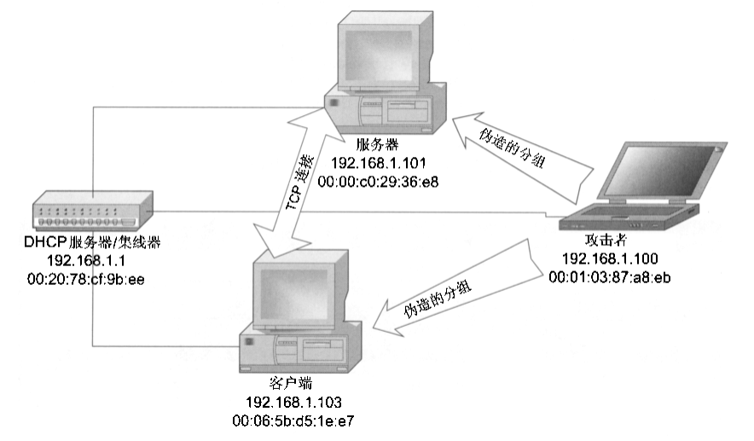
2.实验数据
本实验包括几个从合法的客户端到服务器的telnet会话，每个telnet会话都被第三台机器通过IP欺骗和TCP会话窃用进行攻击。一些会话以FIN或RST位终止，另一些会话被劫持攻击者的数据流人到了这些会话的数据流中。另外，攻击者还捕获了用户的密码，并使用它从服务器获取文件。
在session_hijack.cap文件中保存了按照跟踪顺序捕获的所有攻击的分组。这个文件很大，所以将每个单独的连接保存在了独立的文件中它们分别是：telnet1_hijacked.cap、telnet2_fin.cap、telnet3_rst.cap、telnet4_hijacked.cap 利attacker_ftp.cap。
四、实验数据分析及分析步骤（Wireshark数据分析截图）：
1.TCP 会话劫持
打开telnet1_hijacked.cap文件，可以得到合法客户端和服务器之间的连接，在这个文件中看到的事ip地址为192.168.1.101和192.168.1.103之间的通话。
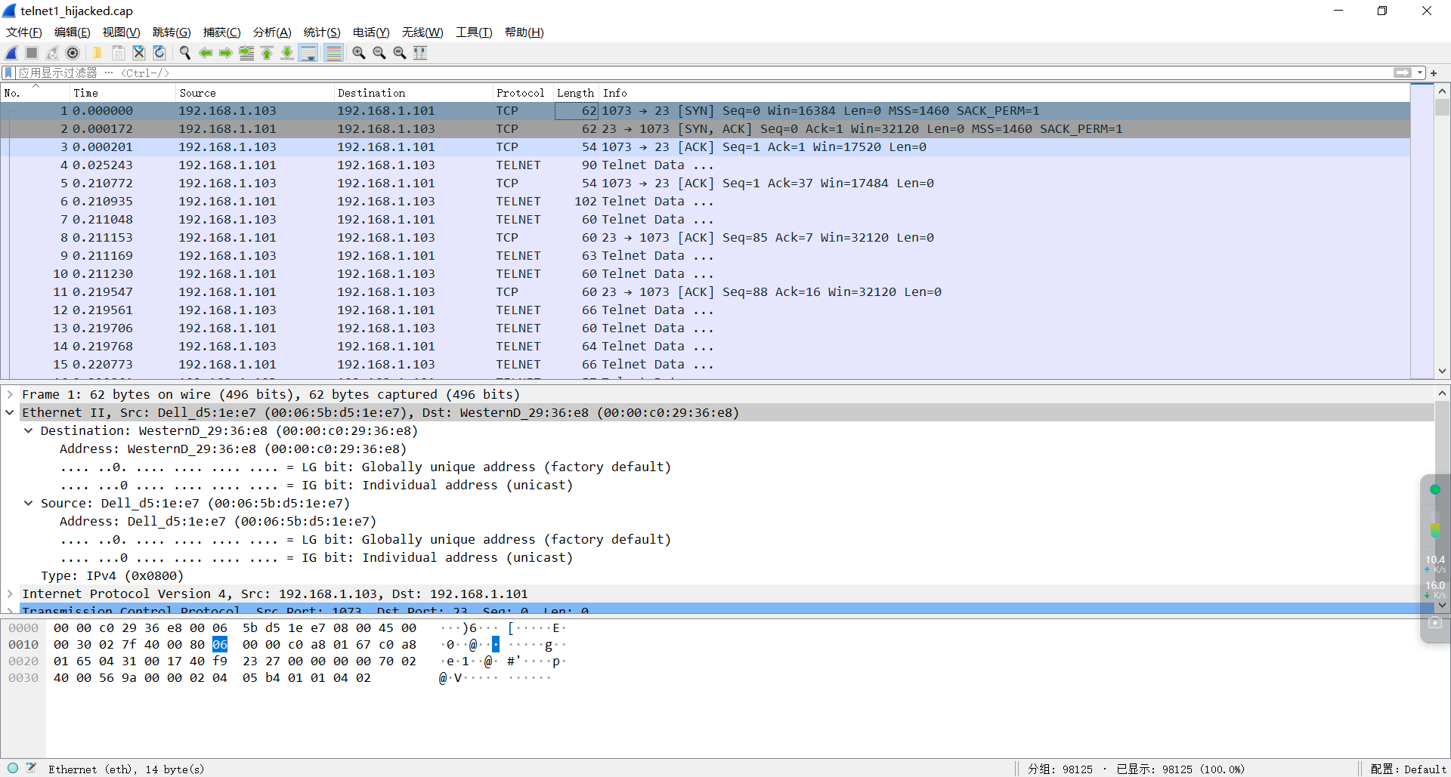
图 1 telnet1_hijacked.cap文件的合法客户端和服务器之间的连接
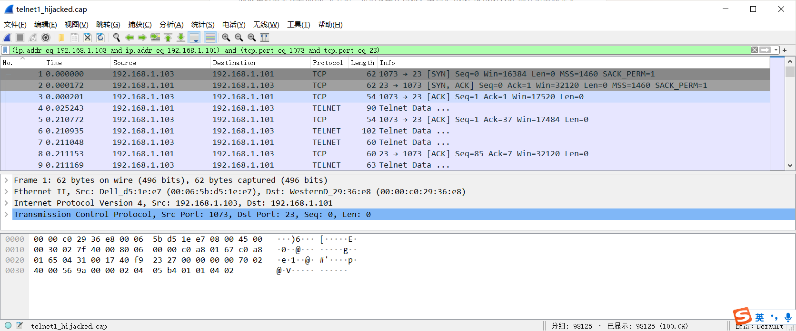
图 2 telnet1_hijacked.cap文件显示过滤器分离后的TCP连接
这个TCP连接可用(ip.addr eq 192.168.1.103 and ip.addr eq 192.168.1.101) and (tcp.port eq 1073 and tcp.port eq 23)显示过滤器分离出来，得到了总共有 98125 个分组的TCP 连接。
为了从这些标志位为SYN和SYNACK的分组中的两个MAC地址中的一个发出的，但是在过滤器中添加条件时，发现只有98123个分组。为了找到丢失的两个分组，可以根据分组1中得到的客户端和服务端的MAC地址：00:00:c0:29:36:e8和00:06:5b:d5:1e:e7，因此使用过滤规则!(eth.src eq 00:00:c0:29:36:e8) and !(eth.src eq 00:06:5b:d5:1e:e7)来进行查找除了这两个MAC地址之外的物理地址：
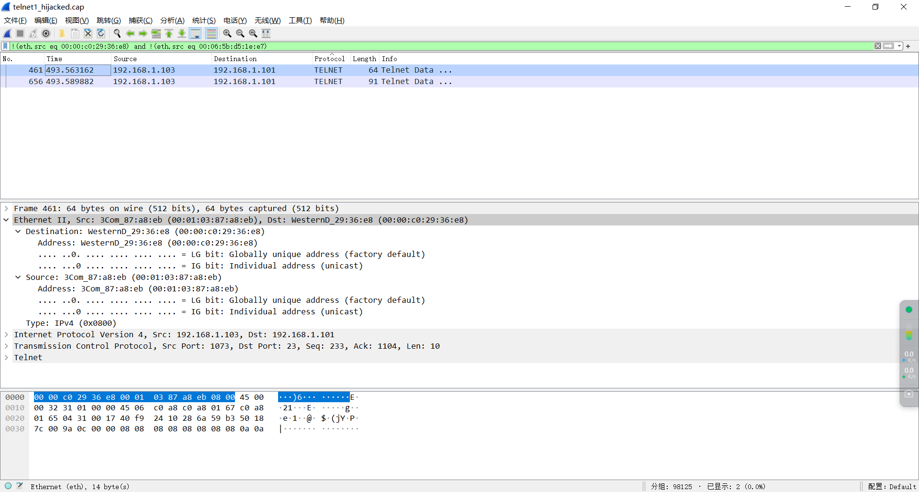
图 3 MAC地址不正确的TCP连接
从上面的图片可以看出来筛选出来的两个MAC地址不正确的两个分组，发送方的IP地址都为客户端地址192.168.1.103，并且根据其以太网帧会发现它的源地址为00:01:03:87:a8:eb而不是客户端的 MAC地址00:06:5b:d5:le:e7。
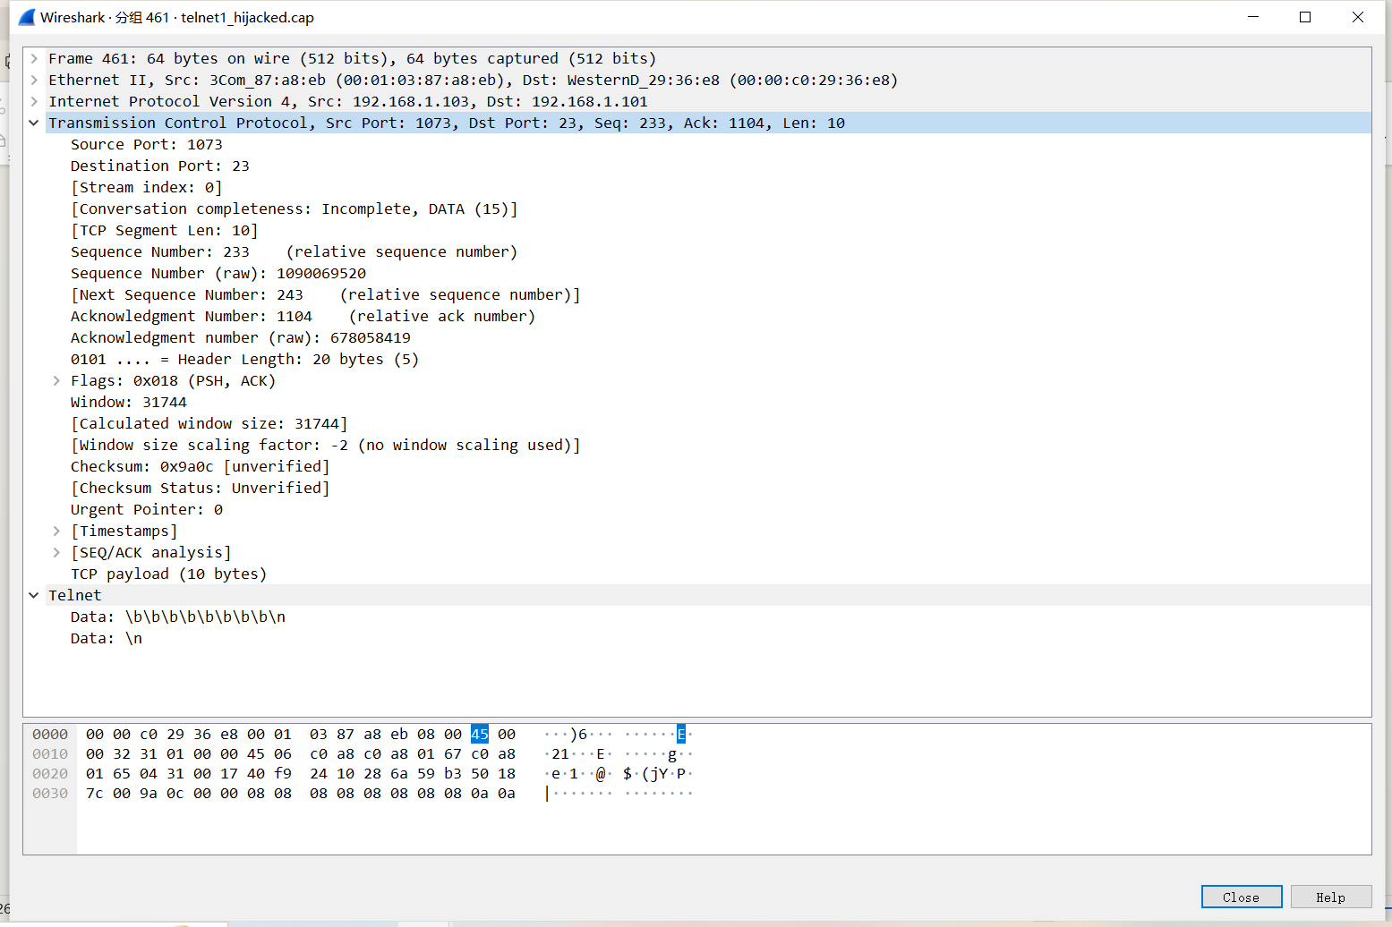
图 4 MAC地址错误的TCP连接-1
第一个伪造分组包含10个字节的数据，这些数据代表10个ASCII码字符：前8个字符是ASCII码0x08（退格符\b），后2个字符是ASCII码0x0a（换行符\n）。当这个分组加入TCP数据流后，服务器会误认为用户在Telnet会话中键入了8次退格符（0x08）和2次换行符（0x0a）退格符会导致服务器清除用户之前输入的8个字符，而换行符会使服务器认为用户按下了回车键，从而执行命令。因此，攻击者通过发送8个退格符，有效地清除了用户之前在命令行中输入的8个字符，接着发送的两个换行符模拟了用户按下回车键，使得服务器认为用户完成了命令的输入并执行。
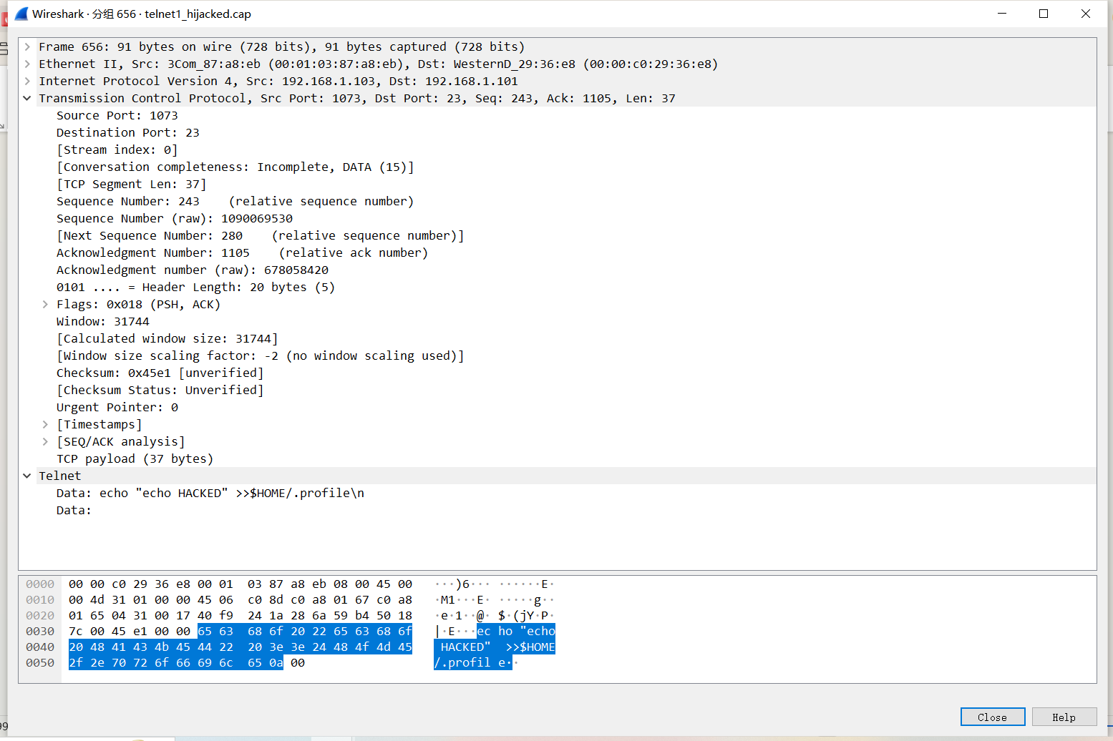
图 5 MAC地址错误的TCP连接-2
第二个伪造的TCP分组包含了一个命令：echo"echo HACKED">>$HOME/.profile。这个命令的作用是将字符串 "echo HACKED" 添加到用户主目录下的 .profile 文件中，在许多Unix和Linux系统中，.profile 文件在用户登录时自动执行，这意味着任何添加到该文件的命令都会在用户登录时自动运行，通过在 .profile 文件中添加命令，攻击者确保了其影响的持久性。每次用户登录时，echo HACKED 命令都会被执行，显示 HACKED 字符串。这种攻击方式相对隐蔽，因为它利用了系统的正常行为（自动执行 .profile 中的命令），用户可能不会立即意识到他们的系统已被篡改，攻击者不仅可以添加一个简单的字符串，还可以利用这种方法执行更复杂的命令，如安装恶意软件、窃取敏感信息、创建后门等。

2.TCP会话终止
（1）telnet2_fin.cap
打开telnet2_fin.cap文件，并且重复对telnet1_hijacked.cap文件进行MAC地址的判断查找操作。
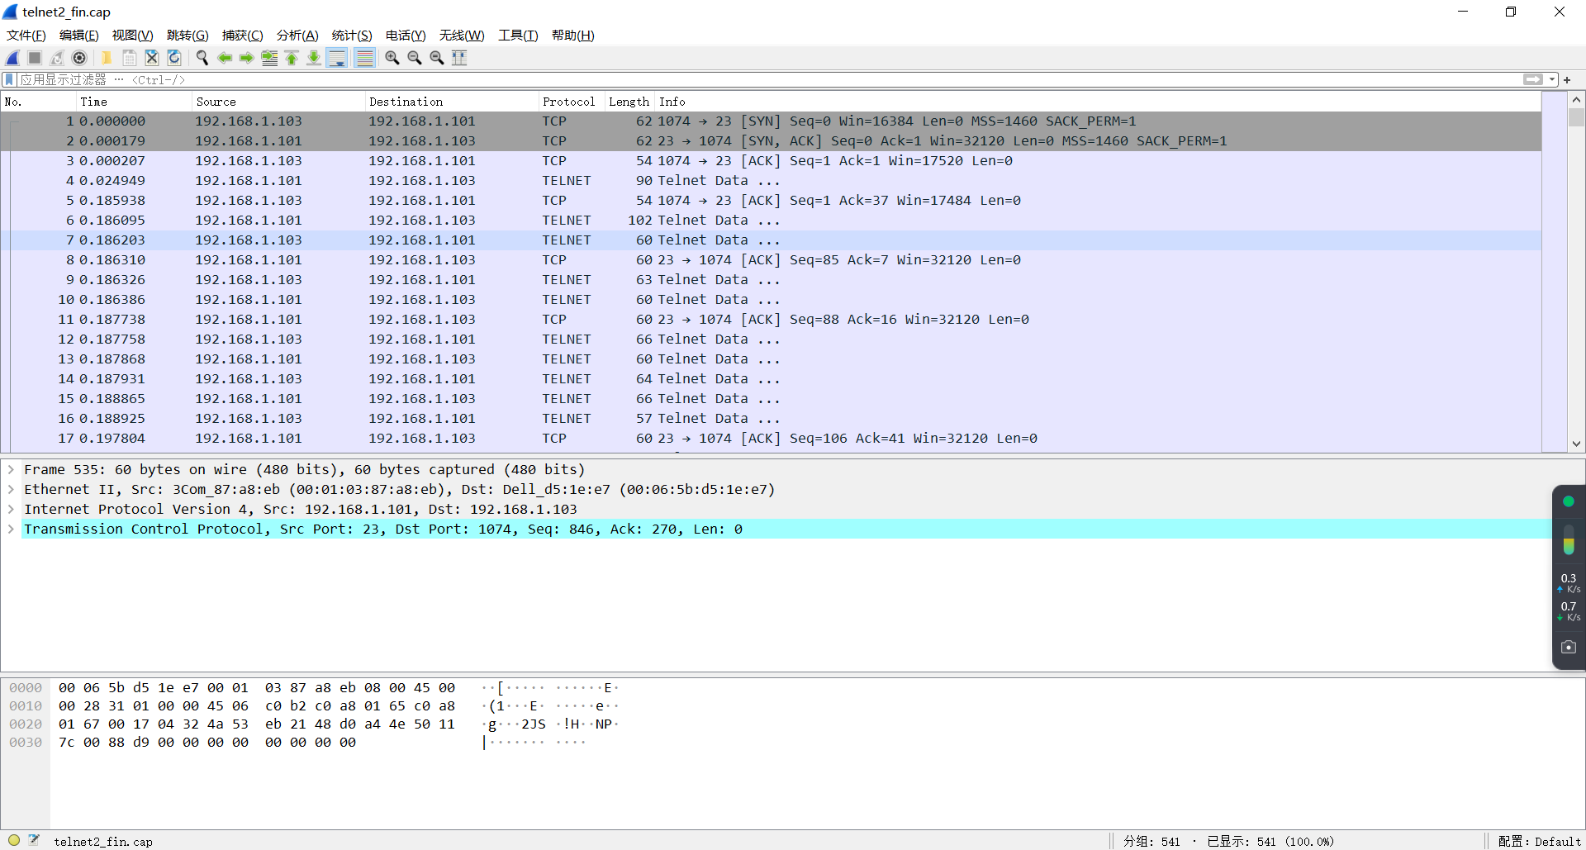
图 6 telnet2_fin.cap文件的合法客户端和服务器之间的连接
因此参考上一个步骤，同样使用过滤规则!(eth.src eq 00:00:c0:29:36:e8) and !(eth.src eq 00:06:5b:d5:1e:e7)来进行查找除了这两个MAC地址之外的物理地址，发现了在telnet2_fin.cap文件中，攻击者发送了含有FIN位的分组535。
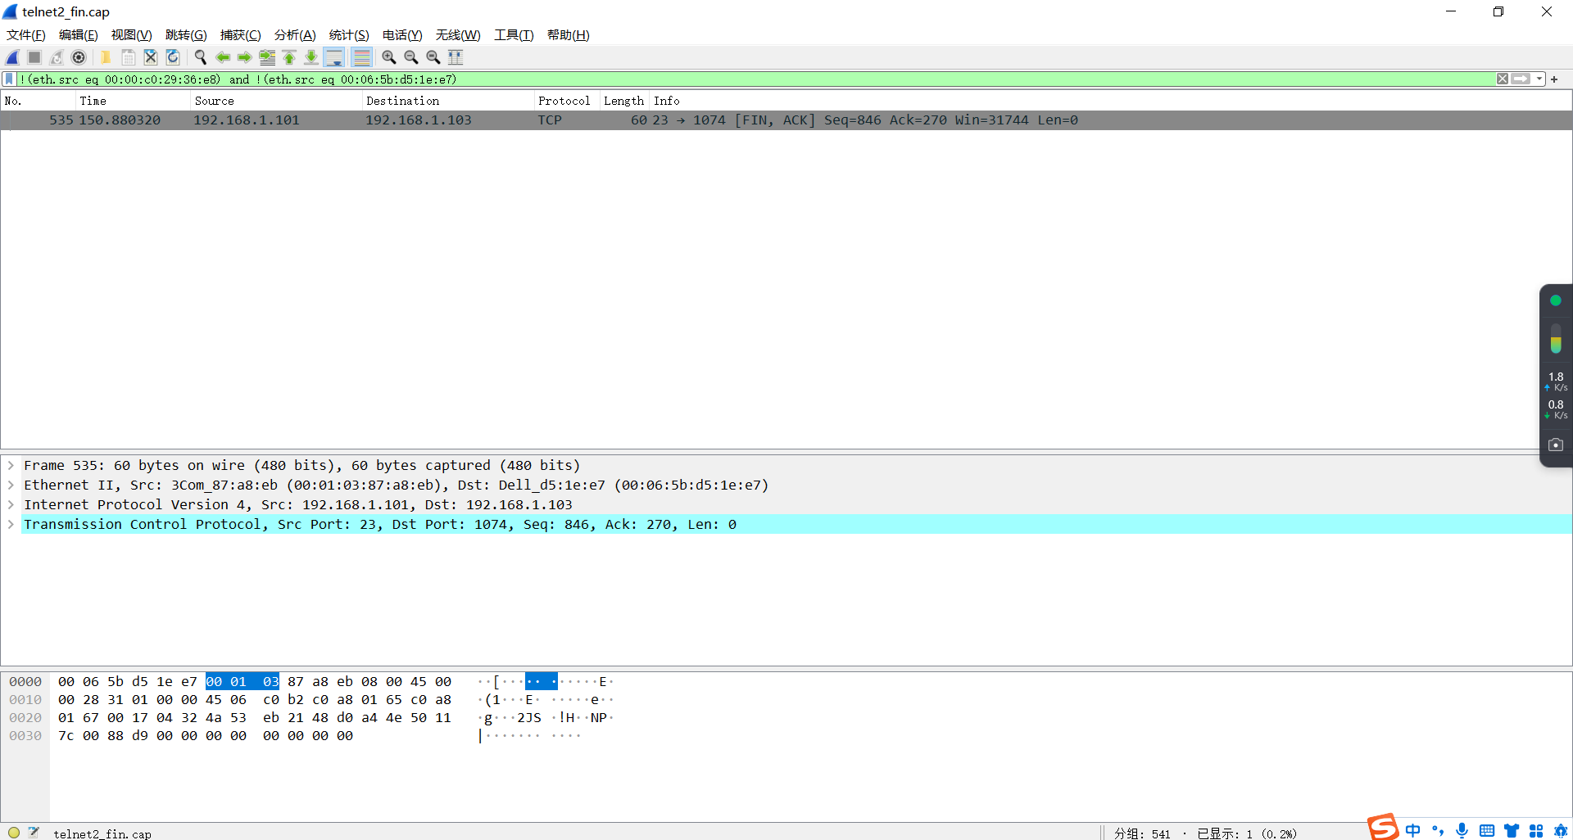
图 7 telnet2_fin.cap文件显示过滤器分离后的TCP连接
分组535是攻击者伪装成服务器发送的FIN请求，试图关闭与客户端的连接，这个FIN请求包含FIN和ACK标志位，序列号（Seq）为846，确认号（Ack）为270。
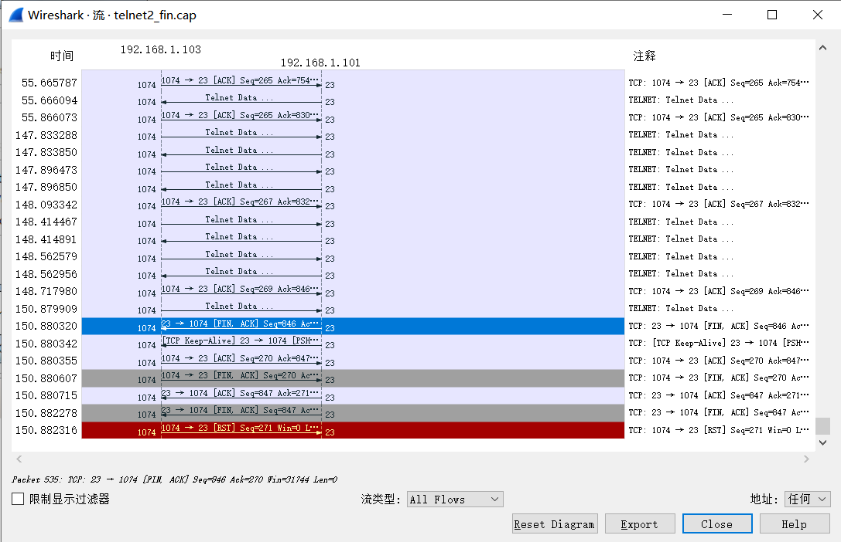
图 8 telnet2_fin.cap的流量图
根据分组535的序列号和确认号能够找到其客户端对应的应答分组538。由于客户端收到攻击者的FIN请求后，需要对FIN请求进行确认，并且如果客户端也没有数据要发送，它会发送自己的FIN请求来关闭连接。因此，分组538中的[FIN, ACK]标志位表示客户端确认了攻击者的FIN请求（ACK），并且发送了自己的FIN请求（FIN）来关闭连接。
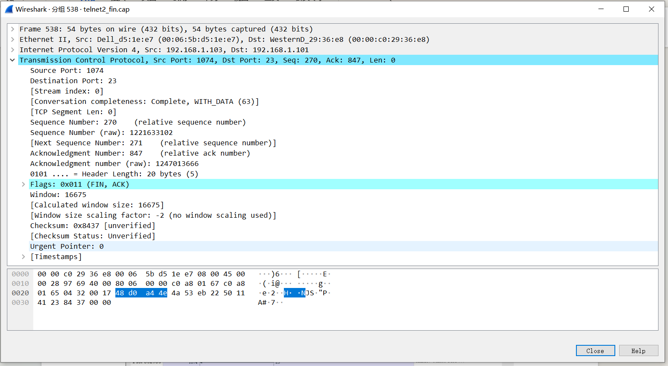
图 9 telnet2_fin.cap中客户端分组538
分组540是真正的服务器对客户端FIN请求（分组538）的响应。由于TCP连接是全双工的，服务器在收到客户端的FIN请求后，如果它也想关闭连接，就会发送自己的FIN请求，这个FIN请求用来关闭服务器到客户端的数据传输方向。而由于分组540中的序列号（Seq）是847，确认号（Ack）是271，这与分组538中的序列号和确认号相匹配，并且分组540的MAC地址和查找的地址相同，表明真正的服务器在确认客户端的FIN请求后发送了自己的FIN请求来关闭连接。
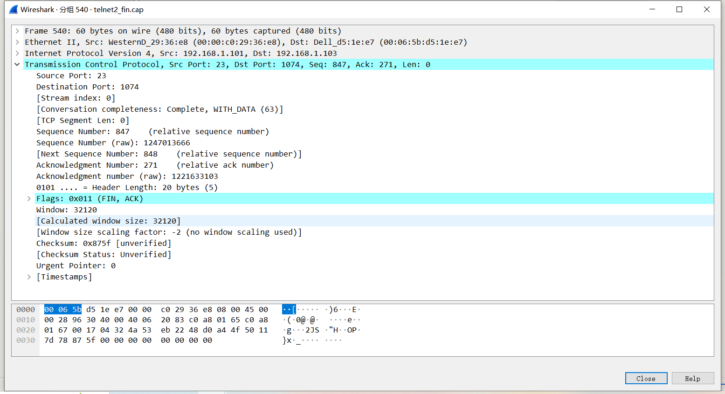
图 10 telnet2_fin.cap中真正服务器分组540发送FIN请求
分组541的RST标志可能表示客户端遇到了某种错误或异常情况，需要立即释放连接资源。这可能是由于客户端检测到攻击者的FIN请求（分组535）和真正的服务器的FIN请求（分组540）之间的冲突，或者客户端的安全策略触发了对异常行为的响应。
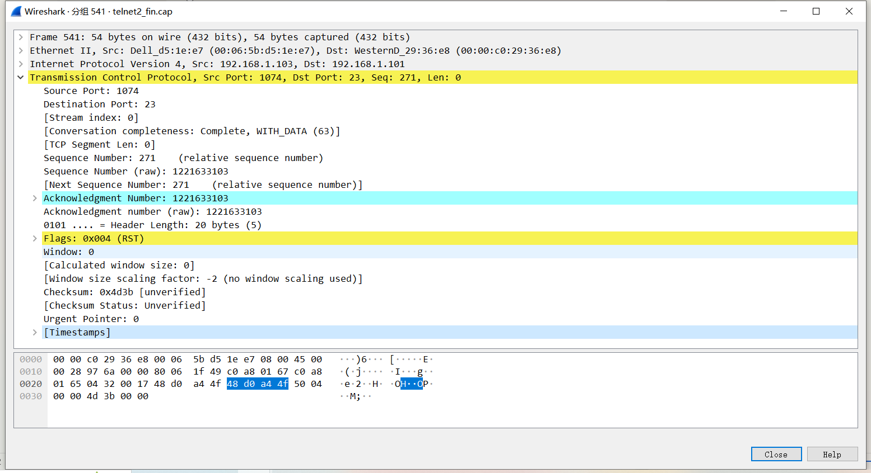
图 11 telnet2_fin.cap中真正服务器分组541发送RST释放连接
（2）telnet3_rst.cap
打开telnet3_rst.cap文件，并且重复对telnet1_hijacked.cap文件进行MAC地址的判断查找操作。
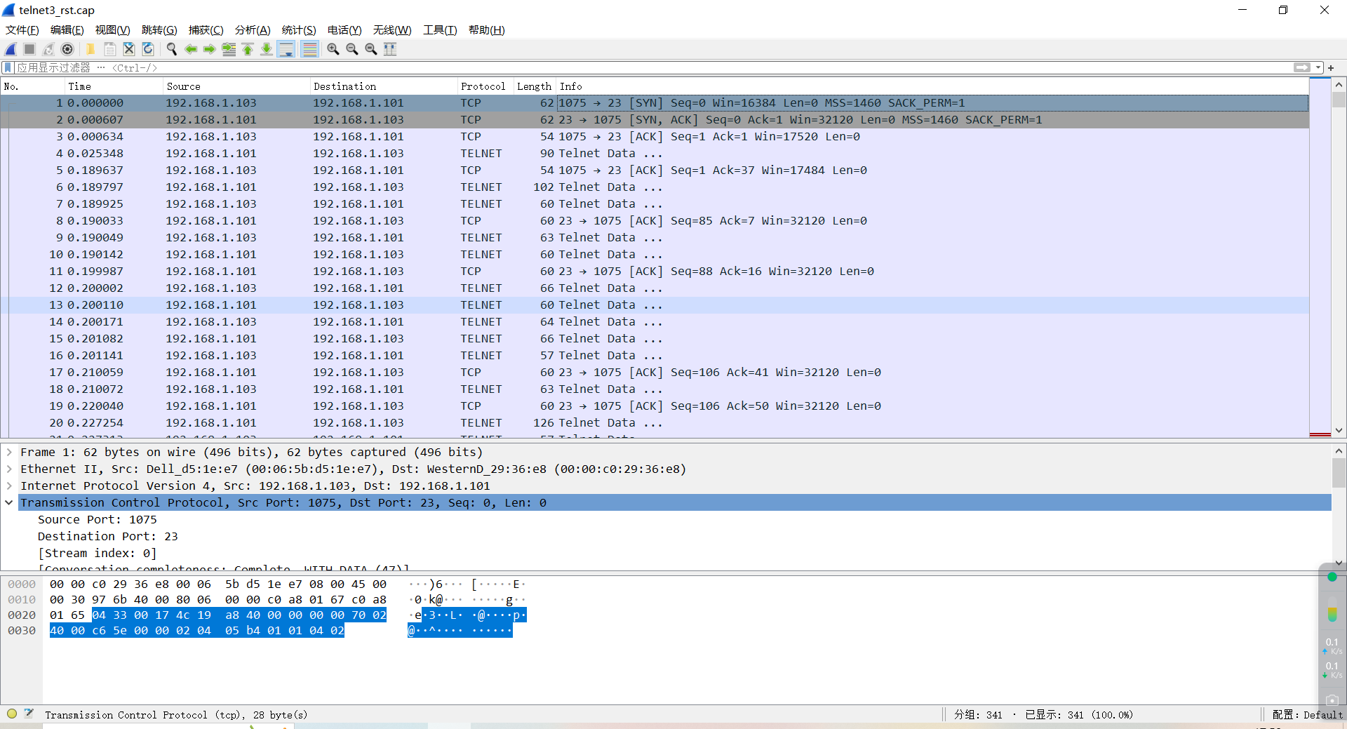
图 12 telnet3_rst.cap文件的合法客户端和服务器之间的连接
因此参考上一个步骤，同样使用过滤规则!(eth.src eq 00:00:c0:29:36:e8) and !(eth.src eq 00:06:5b:d5:1e:e7)来进行查找除了这两个MAC地址之外的物理地址，发现了在telnet3_rst.cap文件中的分组339。
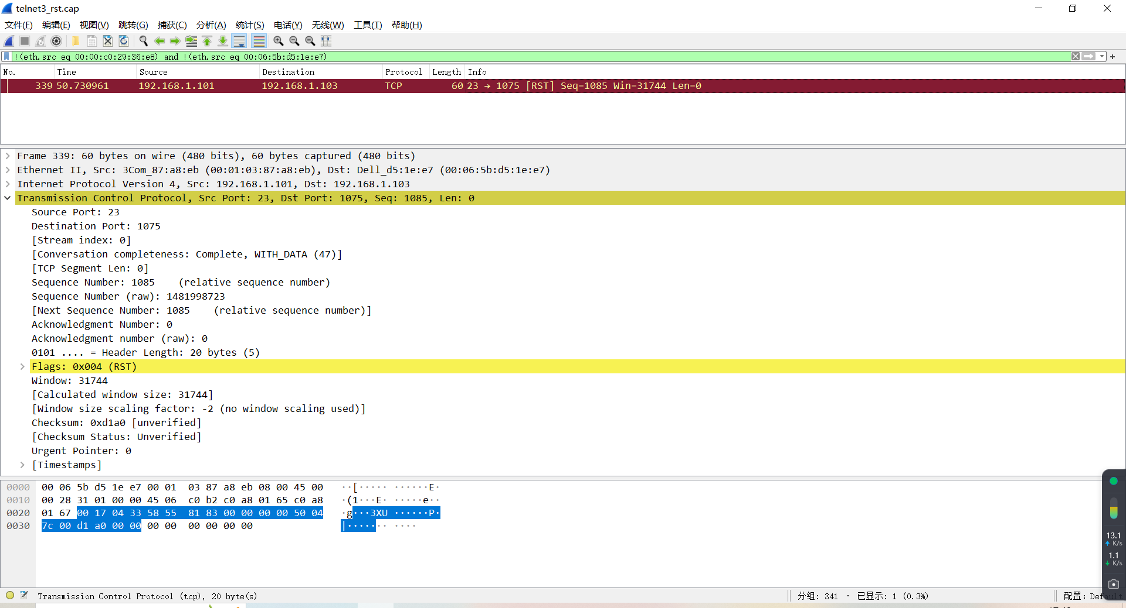
图 13 telnet3_rst.cap文件显示过滤器分离后的TCP连接
分组339是一个RST段，由攻击者发送给客户端，攻击者伪装成服务器向客户端发送RST段，目的是立即终止TCP连接。
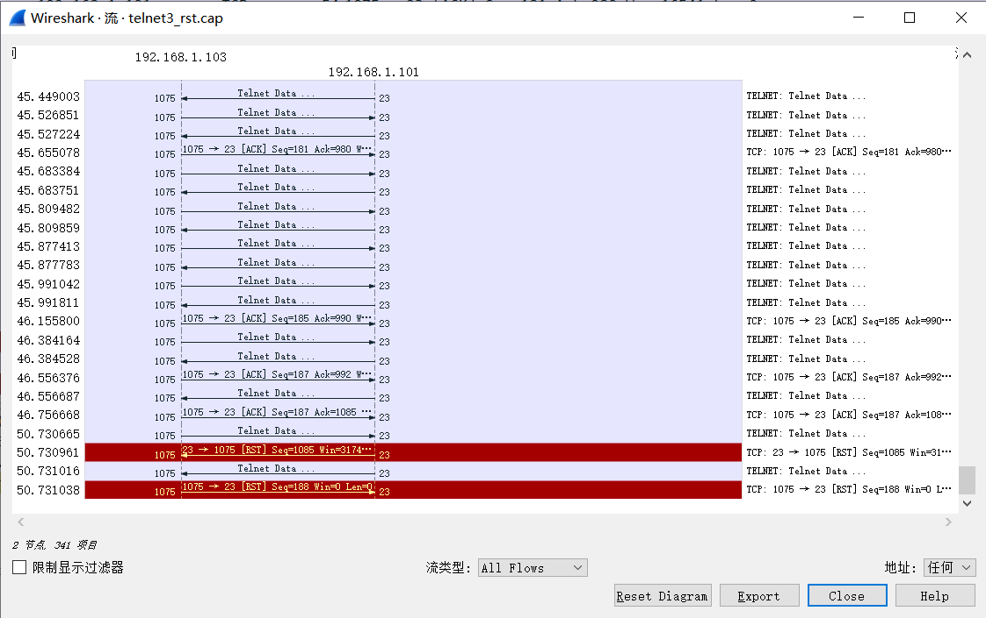
图 14 telnet3_rst.cap的流量图
接收到RST段后，客户端会立即关闭与服务器的TCP连接，不进行正常的四次挥手过程（FIN、ACK交换）。
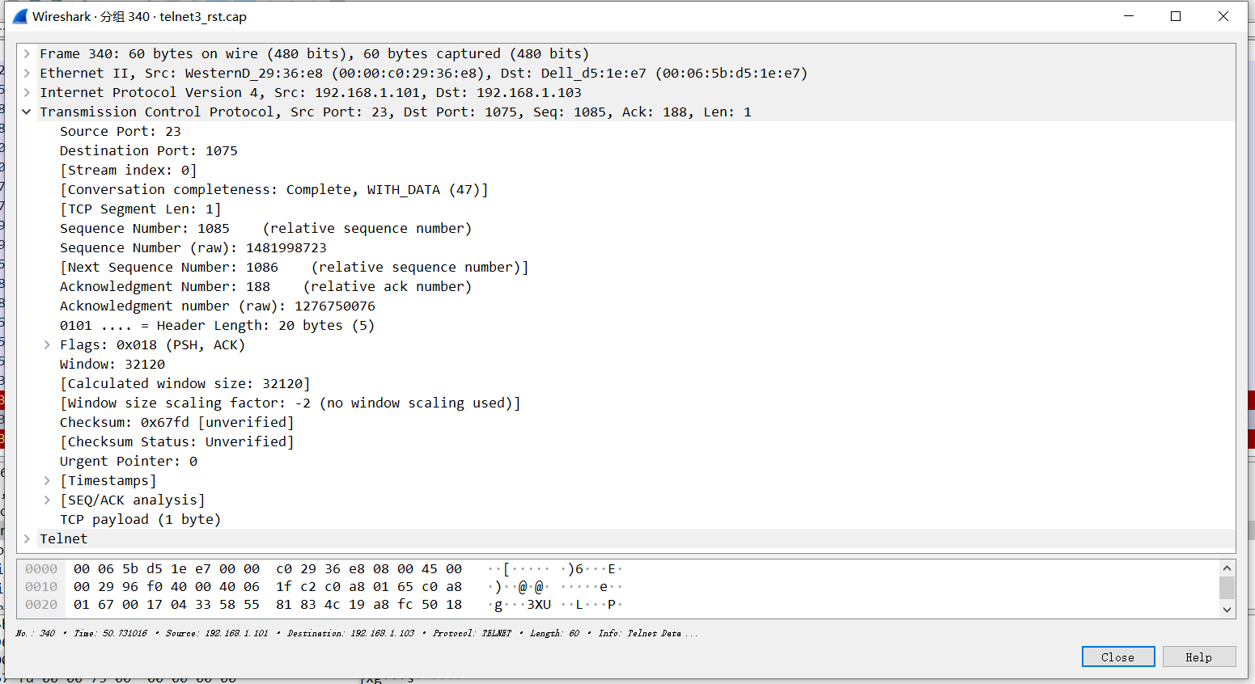
图 15 telnet3_rst.cap中真正服务器发送给客户端的分组340
分组340是真正的服务器发送给客户端的，包含PSH和ACK标志，PSH标志表示服务器正在推送数据，而ACK标志表示服务器确认了客户端之前的数据，这表明真正的服务器还没有意识到客户端已经因为RST段而关闭了连接。
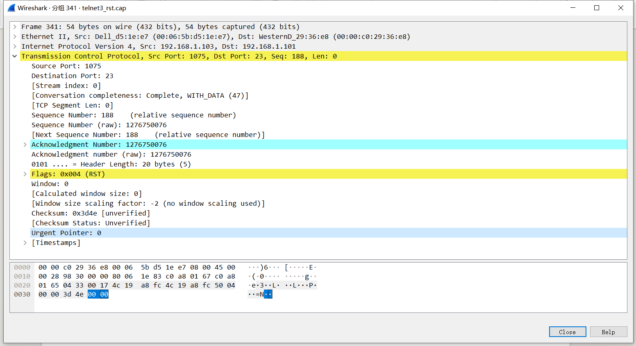
图 16 telnet3_rst.cap中客户端对真正的服务器响应的分组341
分组341是客户端对真正的服务器的[PSH, ACK]段的响应，由于攻击者的RST段导致客户端认为连接已经关闭，因此客户端发送RST段来告知真正的服务器连接已经不可用。当这个分组到达客户端后，客户端会响应连接已经关闭的信息。
（3）telnet4_hijacked.cap
打开telnet4_hijacked.cap文件，并且重复对telnet1_hijacked.cap文件进行MAC地址的判断查找操作。
因此参考上一个步骤，同样使用过滤规则!(eth.src eq 00:00:c0:29:36:e8) and !(eth.src eq 00:06:5b:d5:1e:e7)来进行查找除了这两个MAC地址之外的物理地址，发现了在telnet3_rst.cap文件中的分组799和分组806。
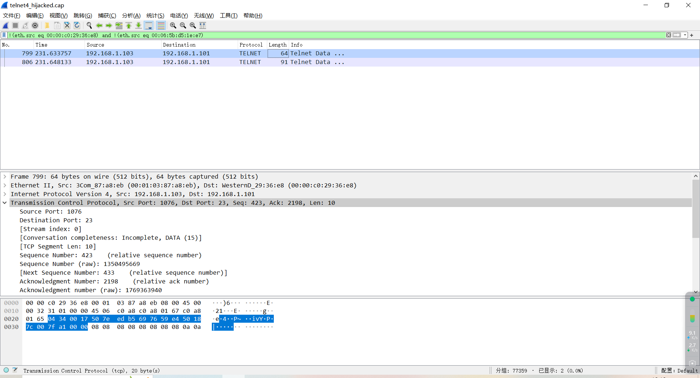
图 17 telnet4 hijacked.cap文件显示过滤器分离后的TCP连接
在telnet4 hijacked.cap文件中的连接与telnet1 hijacked.cap中的连接相似。选择“分析”菜单中的“追踪流”选项来分析数据流的内容会发现.profile文件包含了在第一次攻击时加入的字符串。
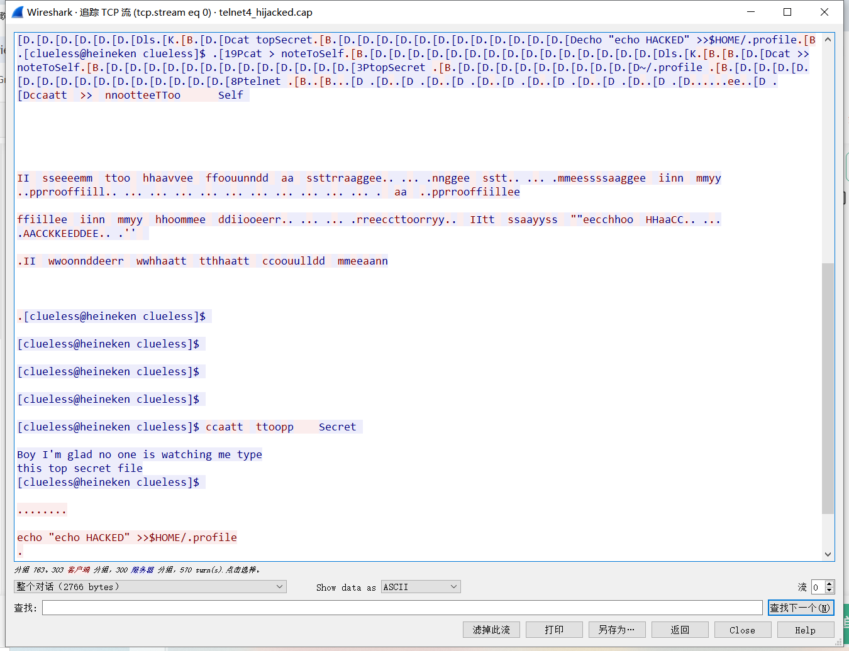
图 18 telnet4 hijacked.cap文件追踪TCP流
- attacker_ftp.cap
打开attacker_ftp.cap文件，并直接打开其TCP流探索其文件内容。

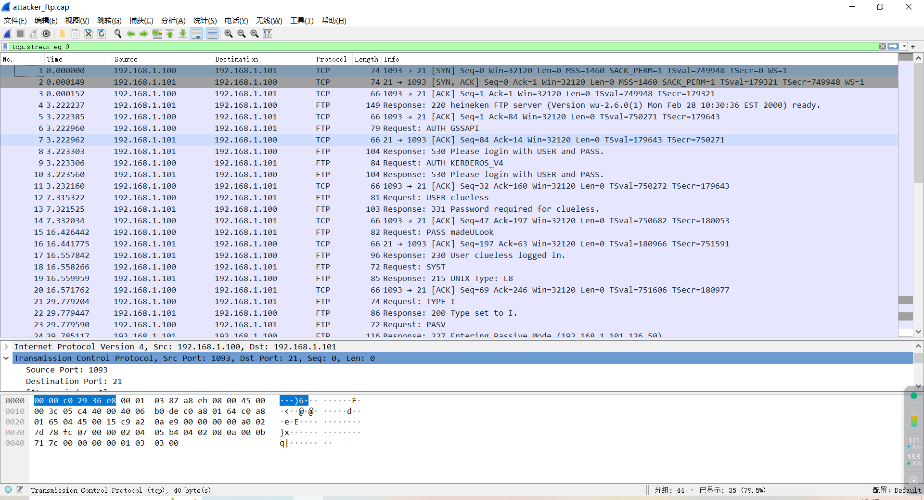
图 19 attacker_ftp.cap文件的合法客户端和服务器之间的连接
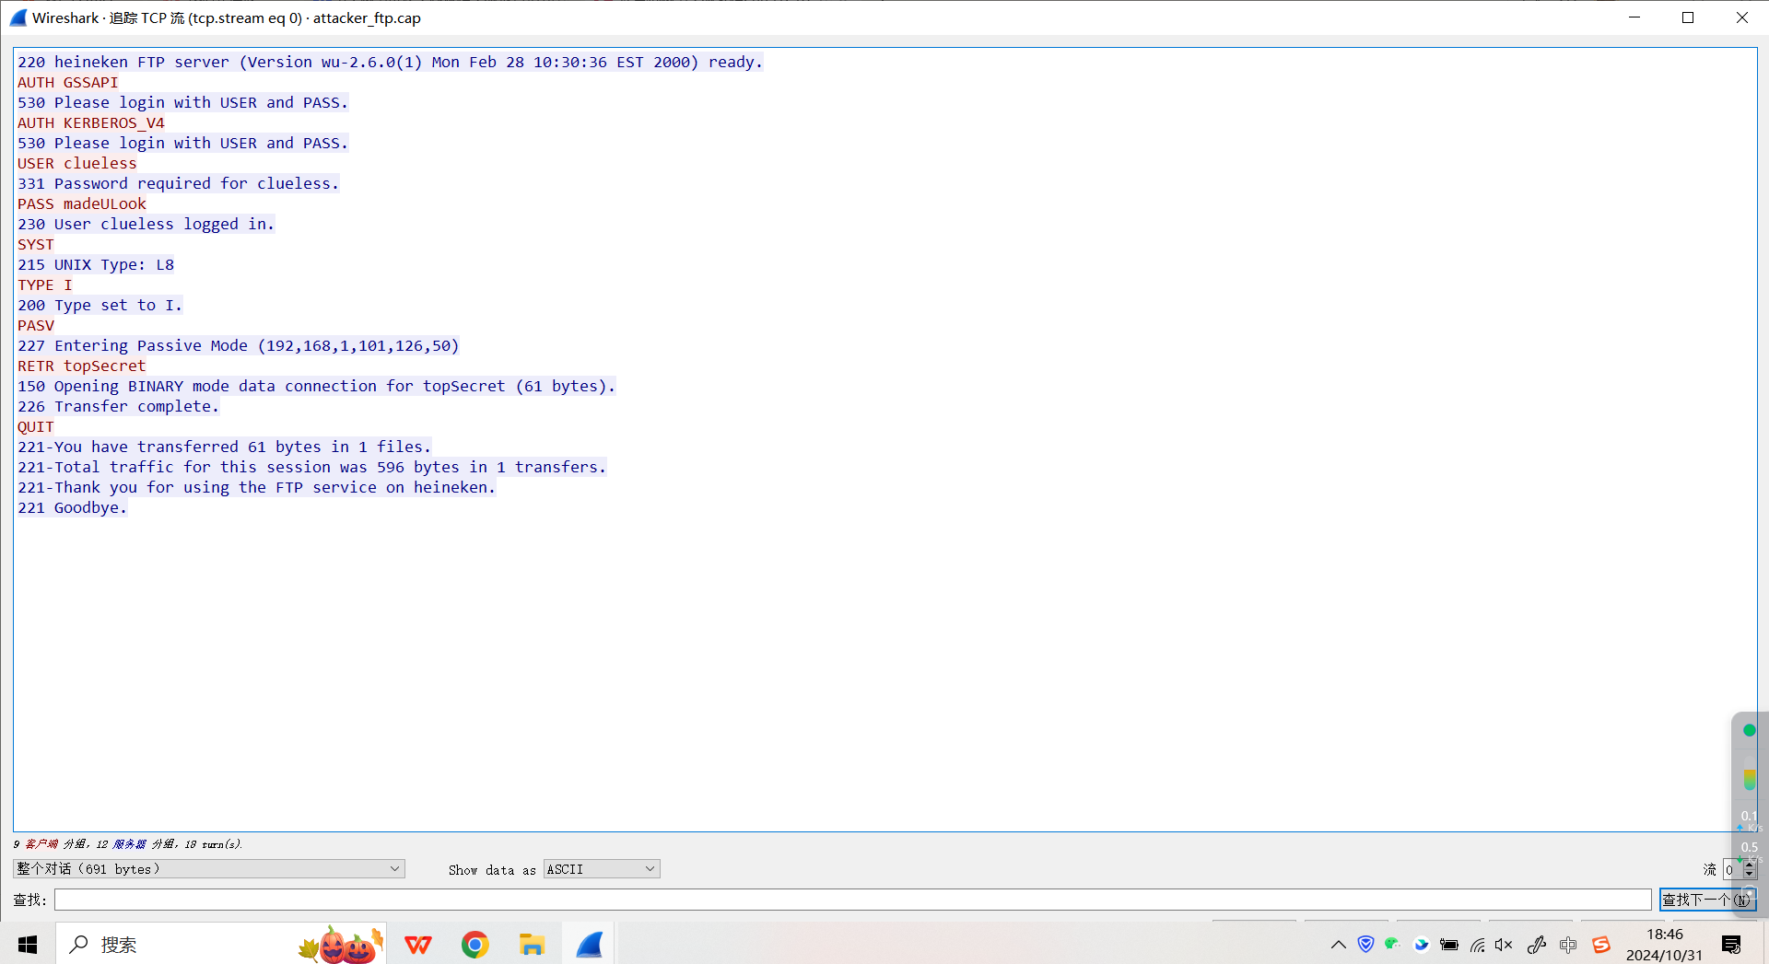
图 20 attacker_ftp.cap文件追踪TCP流
攻击者利用通过网络嗅探获得的FTP凭据，从源IP地址192.168.1.100向目标IP地址192.168.1.101发起连接，通过标准的FTP登录流程成功登录后，进入被动模式并建立数据传输连接，最终下载了名为“topSecret”的敏感文件，整个过程中攻击者没有使用任何复杂的欺骗手段，而是直接利用窃取的凭证进行操作。
六、实验结论（网络协议原理或网络安全隐患）：
1.通过本实验，深入探讨了IP协议中存在的漏洞，尤其是IP欺骗，IP协议本身不包含用于验证数据包源地址的机制，这使得攻击者可以轻易伪造IP地址，实施IP欺骗攻击；其次，TCP会话劫持的过程，包括攻击者如何通过猜测或预测TCP序列号来接管现有的TCP连接，这揭示了TCP协议在序列号预测方面的脆弱性，特别是在早期的TCP实现中；此外，实验中观察到，攻击者可以通过在TCP三次握手过程中插入伪造的数据包，或在四次挥手过程中发送RST或FIN包来终止连接，从而实现会话劫持或中断。
2.实验中攻击者成功捕获了用户的密码，并使用它从服务器获取文件，这表明网络通信中的数据可以被截获和利用，存在严重的数据泄露风险。并且在网络传输过程中攻击者能够通过发送RST或FIN包来导致正常的TCP连接被意外终止，造成服务中断，影响网络服务的可用性；或是攻击者通过在用户的.profile文件中添加恶意命令来篡改系统配置以实现长期控制，这样的攻击行为难以被立即发现。
七、心得体会：
通过这次网络协议实践课程的实验，不仅将理论知识与实践操作相结合，也意识到了网络安全的脆弱性和保护网络通信安全的重要性。我认识到了网络攻击手段的复杂性和多样性，以及在设计和维护网络系统时必须采取的多层次安全措施以便能够进一步地预防对网络的共计。同时，实验让我深刻理解了技术细节的重要性，尤其是在网络安全领域对技术细节的深入理解是防御和攻击的关键。
这次实验不仅加深了我对网络协议的理解，也提高了我对网络安全的认识，以更好地保护网络环境的安全。

报告评分：
指导教师签字：

